Конспект занятия по ознакомлению детей подготовительной группы с художественной литературой на тему «Герои сказок»

Цель: закрепить умение детей отгадывать название сказки по короткому отрывку, называть автора, по описанию отгадывать героя. Развивать внимание, мышление, креативные способности детей.

Материал: кроссворд, жетоны, письмо от «Сказочных героев», посылка с «волшебными кружочками», медальки.

Ход занятия.

Педагог: - Ребята, посмотрите, пока вы спали, нам прислали посылку сказочные герои. Посмотрим, что они прислали? Герои сказок предлагают нам поучаствовать в весёлой игре. Придумайте название своей команде, чтобы оно было красочным и сказочным, например: «Сказочники».

Педагог: - Нас ожидают с вами задания, которые нам прислали вот в этой посылке герои из сказок. За каждое правильно выполненное задание команда получает жетон, победит та команда, у которой окажется больше всего жетонов.

Педагог: - Послушайте 1-ое задание: «Отгадайте название сказки по короткому отрывку».

1). Скачет сито по полям,
А корыто по лугам.
За лопатою метла
Вдоль по улице пошла…

Педагог: - Что это за сказка? (Федорино горе).
          - Кто её написал? (К.И. Чуковский).

2). В доме восемь дробь один
У заставы Ильича
Жил высокий гражданин,
По прозванью «Каланча».

По фамилии Степанов
И по имени Степан,
Из районных великанов
Самый главный великан.

Педагог: - Кто угадал название сказки? (Дядя Степа).
          - Кто её написал? (С. Михалков).

3). Пела ночью мышка в норке:
- Спи, мышонок, замолчи!
Дам тебе я хлебной корки
И огарочек свечи.

Педагог: - Как называется эта сказка? (Сказка о глупом мышонке).
          - Кто её написал? (С.Я. Маршак).

4). Жил-был поп,
Толоконный лоб.
Пошел поп по базару
Посмотреть кой-какого товару.
Навстречу ему Балда
Идет, сам не зная куда.

Педагог: - Что это за сказка? (Сказка о попе и о работнике его балде).
          - Кто написал её? (А.С. Пушкин).

5). Жила была женщина; ей страх как хотелось иметь ребеночка, да где его взять? И вот она отправилась к одной старой колдунье и сказала ей:
Мне так хочется иметь ребеночка; не скажешь ли ты, где мне его взять?
Отчего же! сказала колдунья. Вот тебе ячменное зерно; это не простое зерно, не из тех, что растут у крестьян на полях или что бросают курам; посади-ка его в цветочный горшок, увидишь, что будет!

Педагог: - Кто угадал сказку, как она называется?
          - Кто автор сказки?

6). Жил старик со своею старухой
У самого синего моря;
Они жили в ветхой землянке
Ровно тридцать лет и три года.
Старик ловил неводом рыбу,
Старуха пряла свою пряжу.

Педагог: - Кто знает название сказки? (Сказка о рыбаке и рыбке).
          - Кто автор сказки? (А.С. Пушкин).

Педагог: - Молодцы, каждая команда справилась с первым заданием. А сейчас вам предстоит выполнить следующее задание: отгадать загадки. За каждую отгаданную загадку команда получает жетон.

1). На ветвях сидит не птица,
А сидит краса девица.
Сладким голосом поет
Над рекою в чаще:
Околдует, зазовет
И на дно утащит.

2). Над простым моим вопросом
Не потратишь много сил:
Кто мальчишку с длинным носом
Из полена смастерил.

3) Он хозяина любил,
Верно, он ему служил.
Сапоги носил и злого
Людоеда победил.

4). Чуть женой крота не стала
И усатого жука!
Вместе с ласточкой летала
Высоко под облака.

5). В золотых цветах лужайка,
Солнце светит в синеве.
Что любил носить Незнайка
У себя на голове?

6). Красный, пузатый,
В семье огородной
«Сеньором» себя
Называет он гордо.
Напрасно он злится,
Напрасно грозится:
Его Чипполино
Совсем не боится.

7). Много серебра и злата
В сундуках своих он прятал.
В мрачном он дворце живет
И чужих невест крадет.

8). С ним Малыш знаком давно,
Он к нему влетел в окно.

9). Стрела у Ивана,
Как птица в полете.
Жена у Ивана
Живет на болоте.
Кто?

10). В детстве все над ним смеялись,
Оттолкнуть его старались:
Ведь никто не знал, что он
Белым лебедем рожден.

Педагог: - Вижу, вы хорошо знаете сказки, каждая команда отгадала много загадок, тем самым справились с заданием.

Педагог: - А сейчас посмотрите на доску, какое задание приготовили вам сказочные герои? (кроссворд).

- Верно, если правильно имена веселых человечков, то сможете узнать какая книга у них самая любимая.

 |  |  |  |  |  |  | 1 | с | а | м | о | д | е | л | к | и | н
 |  |  |  |  |  |  | 2 | к | а | р | а | н | д | а | ш
 |  |  |  | 3 | б | у | р | а | т | и | н | о
 |  |  |  |  | 4 | н | е | з | н | а | й | к | а
д | ю | й | м | о | в | о | ч | к | а
 |  |  |  |  |  | 6 | в | и | н | н | и | п | у | х

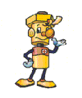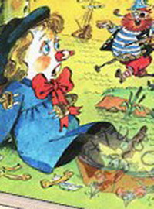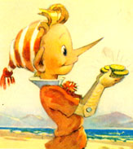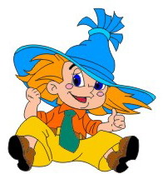

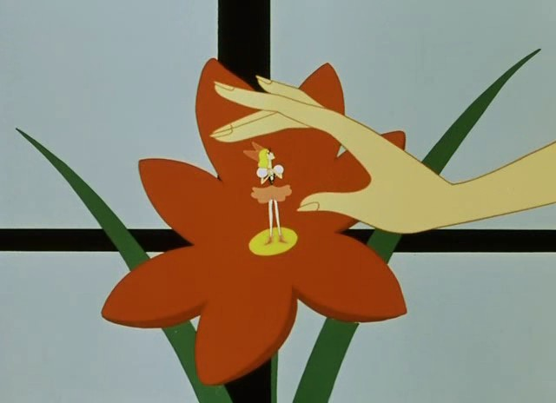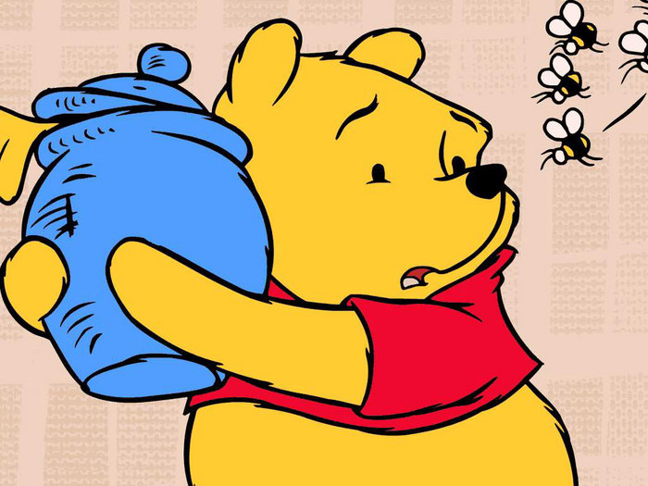

Педагог: - Молодцы вы отгадали кроссворд, знаете много сказок, их героев. На этом наше занятие подошло к концу. Сейчас каждая команда подсчитает жетоны и мы узнаем победителей.
- У нас победила дружба. Герои из сказок за ваше участие приготовили вам небольшие сувениры. Каждый из вас получает медальки «Знаток сказок».

